САНДЫҚ БЕЙНЕЛЕРДІ ӨЛШЕУ. СТЕРЕОМОНИТОРЛАР, ОЛАРДЫҢ ҚҰРЫЛЫСЫ.

Ақпараттық технологиялардың дамуы көп өндірістік процестердің және ғылыми зерттеулердің технологиясын принциптік тұрғыдан өзгертуге әкеліп соқты. Адамдар алғашқы деректерді сандық түрде алуға, оларды компьютерде өндеуге және нәтижелерін монитор экранында бақылауға әдеттенді.
Көп жағдайда монитордағы бейне жазық екені байқалмайды, бұндай жағдайда айналадағы әлем көлемді болып көрінеді. Бүгінгі күні тұтынушылар мен өндірушілердің назары компьютерлік технологияны «терең» қабылдау бағытына аударылған. Үш өлшемді компьютерлік көрсету фотограмметрия, химия, медицина саласында, әртүрлі ғылыми іздестіру үшін, үлгілеуде, дизайн ісінде, сондай-ақ компьютерлік ойындар индустриясында өте маңызды.
Алғашқы деректердің сапасын арттыру, бағдарламалық жасақтаманы жетілдіру, қуатты компьютерлер және бейнекарталар жасау, сапалы 3D-бейне алу мүмкіндігіне жеткізетініне кәміл сенуге болады. Бүгінгі күнде мұндай құрал - арнайы стереомониторлар болып табылады.
Адам әрекетінің виртуалдық ортаға терең ену жағдайында, компьютер бұрын әртүрлі құралдардың көмегімен жүзеге асыратын көп функцияларды қоса атқарады. Стереоскоп, стереокомпаратор, стереометр сияқты және тағы басқа құралдар (өткен ғасырда кеңінен қолданылатын), стереоқадағалау, сондай-ақ стереоөлшеу ДК орындалатын болғандықтан, өзінің маңыздылығын жоғалтып алды, бұл өндірістік процесстің жинақтылығын және жылдамдықты қамтамасыз етеді.
Компьютерлік стереовизуалдықтың тарихи негізі, өткен ғасырдың 80 жж. деп есептеуге болады. Осы кезден бастап 3D компьютерлік пионерлер монитор экранында стереоалудың әртүрлі тәсілдерін ойлап таба бастады. Стереоәсер алу технологиясының негізгі проблемасы, бақылаушының әр көзі, сол үшін арналған құрамдас стереопараны көреді: сол көз сол жақтағы бейнені, оң жақ көз оң жақтағы бейнені көреді. Сол және оң бейнені бөлудің үш негізгі принципі бар: спектралдық бөлу принципі; уақытша бөлу принципі; кеңістік бөлу принципі. Бірінші екі әдіспен жүзеге асырылған, компьютерлік стереоны бақылау үшін аппараттық шешімдердің арасында, арнайы стереокөзілдірікпен бірге электро-сәулелі түтіктері бар (CRT-мониторлар) мониторлар кең таралған және әлі күнге дейін қолданылады.

Стереомониторлардың типі

Заманауи стереомониторларды стереовизуалдық тәсілі бойынша бірнеше типтерге бөлуге болады: стереоскопиялық, голографиялық және волюметрлік (көлемді тасығыштарда). Соңғы екі тип жаппай тарала алмады және негізінде лабораториялық үлгісін ұсынады.
Стереоскопиялық мониторлар стереовизуалдықтың стереоскопиялық құралы ретінде пайдаланады және кең дамуға қол жеткізді. Мұндай мониторлар көлемді жазықтықтың екі ресурсын өндейді, оның біреуі сол жақ, екіншісі оң жақ көзге арналған. Стероскопиялық мониторлар, автостереоскопиялыққа (стереопарлардың сол және оң бейнесіне бөлу үшін қосымша көзілдіріктерді пайдалануды талап етпейді) және жеңіл поляризация көзілдіріктерін пайдалануды тұспалдайтынға бөлінеді.

«Интерлейстік» стереодисплейлер

«Интерлейстік» стереодисплейлерді жаңа деңгейге шығара отырып, бұрыннан танымал жоларалық стерео принциптерді пайдаланады (уақытша бөлу принципі, интерлейстік режим). Бұндай дисплейлерде, LCD-технологиясының пайда болуы арқасында, екі құрамдас стереопара экранға ретпен шықпай, бір уақытта шығуы мүмкін болды. Стереопараның бірінші бөлігі жұп жолына, екіншісі-тақ жолына шығарылады. Бұдан басқа, сол және оң бейнеде ортогоналды желілері немесе қарама-қарсы бағытталған айналма поляризациясы бар, осының нәтижесінде поляризациялық көзілдірік арқылы көру кезінде сол және оң көздер үшін бейне бөлінеді.
CRT-монитор және бекітпе көзілдіріктердің көмегімен жасалған жоларалық стереомен салыстырғанда, алға басу айқын:
- LCD-монитор шағын;
- бейнесі анық;
- сәуле дисплейіне тән жылтылдау жоқ;
- бекітпе көзілдірікке қарағанда, поляризациялық көзілдіріктер неғұрлым жеңіл және ыңғайлы;
- бұрынғыдай бейнекартасына шектеу жоқ.
Бұдан басқа, интерлейстік стереодисплейлердің бағасы сондай қымбат емес, ал соңғы жылдары арзан үлгілері шыға бастады. Алайда, келесідей меселелер шешілмеді:
- рұқсатты жоғалту;
- тегіс еміс, «жолақты» бейнені көп уақыт қараудан шаршау;
- кәсіби бағдарламалық жасақтаманы шектеулі қолдау, бірінші ретте OpenGL драйверлерін;
- терезе режимінде интерфейс элементтерін оқуы нашар.
Әзірлеушілер мониторларды медицина, компьютерлік ойын индустриясы, оқыту, дизайын саласында және басқа ғылыми ізденістер үшін қолдану мүмкіндігі туралы жазады. Бір сөзбен айтқанда, мониторлар интерлейстік стереорежимдерді қолдайтын бағдарламалық жасақтамамен жұмыс істеу үшін аппараттық құрал ретінде қызмет етуі мүмкін. Дегенмен, жоғарыда сипатталған жетіспеушіліктерді есепке ала отырып, интерлейстік стереомониторларды жартылай кәсіби ретінде қарауға болады деген қорытынды айтуға болады. Бұл үлгілер көрсету мақсаттары және компьютерлік ойындарды қабылдау үшін бейімделген.

Zalman стереомониторлары (Корея)

Ең алдымен ДК үшін жоғары сапалы салқындату жүйесі, дегдарлы корпус және құлақшын өндіру арқылы танымал болған Zalman Корей компаниясы, стереомониторлардың өндірісін игерді. 2007 жылдың наурыз айында экран көлемі 19″ және 22″ ZM-M190 және ZM-M220W екі моделі, алғашқы рет CeBIT’07 халықаралық көрмесінде ұсынылды (сурет 1.6). Ұсынылған моделдер Trimon жаңа сериясына енгізіліп, бүгінгі күні сатып алуға қол жетімді.
Zalman мониторындағы стереорежим, ұқсас Interlace режимінің принципі бойынша жүзеге асырылды. Поляризация экранның үстінгі жағында орналасқан арнайы «жолақты» фильтрдің көмегімен өндіріледі. Сол және оң жақ көздер үшін бейненің бөлінуі, жинақтағы поляризациялық көзілдіріктердің көмегімен жүзеге асады (сурет).
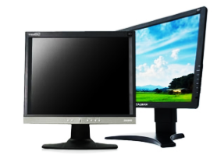
Сурет. Zalman стереомониторлары

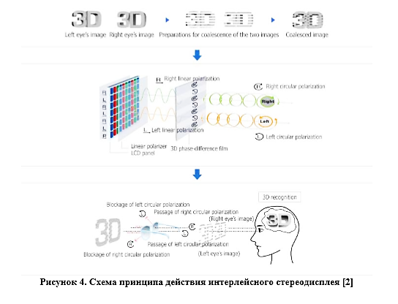

Сурет. Интерлейсті стереодисплейдің жұмыс істеу принципінің сұлбасы

Бұл стереомонитордың артықшылығына келесілерді жатқызуға болады:
- тиімді баға;
- операторға стереобейнені жоғалтпай бастың еңкейуін ауыстыруға мүмкіндік беретін, дөңгелек поляризация;
- стереокөзілдіріктердің диоптриясы бар қарапайым көзілдіріктерді бекіту үшін арнайы қондырғысы бар (жинақпен қоса беріледі).
Zalman кемшіліктері ең алдымен, осы мониторларда жүзеге асырылатын стереорежимге қатысты. Тік рұқсаттың жоғалту әсерін өтеу үшін фотограмметриялық жұмыстарды және шағын нысандардың стереодешифрлеуін жүргізу кезінде әрдайым жайсыз болатын, үлкен ауқымда жұмыс істеу қажет. Рұқсатты және шағын жолақтарды жоғалту, жұмысты жалғастыру қажет болған жағдайда оператордың қатты жалықтырады және өнімділікті жоғалтады. Кемшіліктеріне 3D-режимінде шолудың шағын бұрышы жатады: 10-12º тік және 90º көлденең. Бұдан басқа, бұл стереорежим толық экранда көруге бейімделген және терезе режимінде нашар көрінеді, сондықтан интерфейс терезесінің элементтері нашар оқылады.
Zalman мониторлары интерлейстік режимді қолдайтын фотограмметриялық бағдарламалық жасақтамамен жұмыс үшін қолдануы мүмкін. Дегенмен, коммерциялық сандық жүйелердің (СЖ) көбі (ерекше шет елдердің) интерлейстік режимді кәсіби емес сияқты қолдамайды, демек Zalman-мен жұмыс істеуі мүмкін емес. PHOTOMOD СЖ кадрлар бойынша жоларалық режимді қосымша ретінде қолдайды, және Zalman-да тестілеуден өтті. Бұл стереомониторларда жүмыс істеу мүмкін, бірақ айналы және (мүмкін) «фазалы- поляризациялық» сияқты жайлы емес.

Pavonine стереомониторлары (Корея)

Pavonine Korea, Inc. Корей компаниясы экран өдшемі 17″, 24″ және 32″ мөлшерімен Miracube cтереомониторларының сериясын ұсынады (сурет).

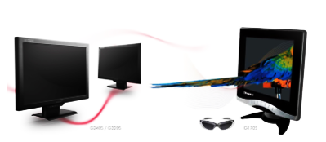

Сурет. Miracube стереомониторларының сыртқы келбеті

Ресей бөлшек нарығына бұл модельдер әлі түскен жоқ, ресей компьютерлік сайты компания өз өнімдерін тек көрмеде ұсынып, бар болуы және бағасы туралы ақпаратты жариялаған жоқ. Бұл мониторларға www.inition.co.uk сайтында тапсырыс арқылы қол жеткізуге болады.

Hyundai стереомониторлары (Корея)

Hyundai 24″ және 46″ дисплейімен екі модель ұсынады: Hyundai P240W/XpolW және Hyundai P460W/XpolW (сурет).
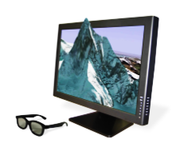

Сурет. Hyundai стереомониторлары

«Фазалық-поляризациялық» стереомониторлар

«Фазалық-поляризациялық» дисплейлер бұрын пайдаланбаған стереоэффекті алудың сирек әдісін қолданады. Әдіс әр пикселде сол және оң бейненің сәулелік қарқынындылығын жинақтауға және поляризация көмегімен жиынтық бейнелерді сол және оң жаққа реттік бөлуге негізделген.

MacNaughton, Inc. фирмасының стереомониторлары, (АҚШ)
Perceiva стереоскопиялық стереомониторы MacNaughton, Inc америка компаниясының өнімі болып табылады. Экран диоганалі 19″ Perceiva DSD190 моделі ұсынылды (сурет).
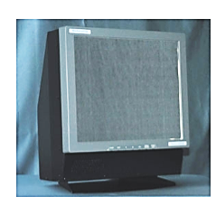

Сурет. Perceiva стереомониторы

Perceiva DSD190 стереомониторы СК қарапайым мониторларға ұқсас, алайда екі параллель LCD панелден және поляризациялық фильтрлардан тұрады (сурет). Бірінші панелдің әр пикселінде жиынтық қарқын, ал екіншіде - поляризация бағыты беріледі. Кіріс сол және оң бейненің қайта өзгеруі монитордағы арнайы процессормен өндіріледі. Оператордың поляризациялық көзілдіріктері арқылы монитордан шығу кезінде сәуле сигналдары екі бейнені қалыптастырады: сол және оң жақ үшін.

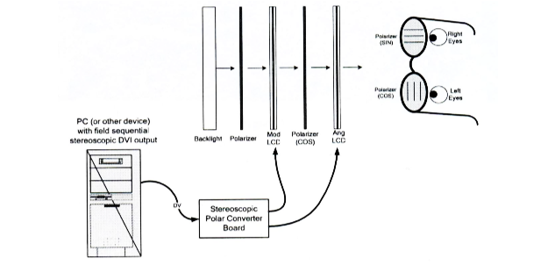

Сурет Perceiva «фазалық-поляризациялық» стереодисплейдің іс-әрекет принципінің схемасы

Стереомонитордың келесі артықшылықтарын көрсетуге болады:
- әзірлеушілер бұл модельде жүзеге асырылған әдістердің негізгі артықшылығы ретінде есептейді;
- бейненің жоғары ашықтығы және контрастығы (қондырғыштың жарық көзі ретінде жобалық теледидарға ұқсасын пайдалану арқасында);
- рұқсатты жоғалту,
- оператордың «үздік қабылдау аймағы» шеңберінде жұмыс істеу үшін қажеттіліктің жоғы.
Бір уақытта бірнеше адам поляризациялық көзілдіріктерді киіп сол монитордың экранынан стереоэффекті бақылай алады. Сонымен, бұл модель кішігірім топтар үшін көрсету мақсатында жақсы және бір оператордың ұзақ жұмысы үшін ыңғайлы.
Кемшіліктерге жоғары бағасын жатқызуға болады. Кәсіптік фотограмметрия саласында пайдалану. Өкінішке орай, Ресейде бұл мониторды тестілеу туралы мәлімет жоқ. Осыған қарамастан, Perceiva DSD190 кәсіптік фотограмметриялық БЖ жұмыс істеу үшін жақсы, өндіруші компания компьютерлік 3D-көру саласында көп жыл жұмыс істейді және фотограмметрия үшін көзілдіріктер мен СК экрандарды өндіруде тәжірибелері мол.

Neurok Optics (АҚШ — Ресей) фирмасының стереомониторлары

Perceiva стереодисплейіне ұқсас болып (кейбір айырмашылықтарымен) 22″ iZ3D cтереомониторы Neurok Optics Ресей- Америка компаниясының өнімі табылады (сурет). Бұл модель сол принцип бойынша жұмыс істейді. Алайда Perceiva салыстырғанда, кодтау бейнедрайвердің көмегімен, бағдарлама арқылы жасалады.

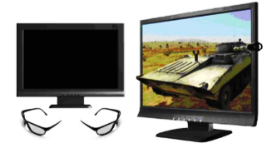

Сурет. iZ3D стереомониторлары

Артықшылықтары ретінде экран диоганалінің үлкендігіне қарамастан Perceiva DSD190 ұқсас моделіне қарағанда, монитордың бағасы едәуір төмендігін ескеруге болады.
Кемшіліктері ақпараттарды кодтау үшін жауапты драйвер, терезе режимдерін қолдамайды, сондықтан монитор кәсіби фотограмметриялық бағдарламалық жасақтамамен жұмыс істеуге дайын емес.

Айналы стереодисплей

Аналы стереодисплейлерде стереоны жүзеге асыру принципі, екі сұйықкристаллды дисплейлердің ортогональдық поляризациялық бейнелерін жартылай мөлдір айнаның көмегімен қосу және келесі стереопараның сол және оң жақ бейнесін пассивті поляризациялық көзілдіріктер арқылы бөлуге негізделген. Айналы стереодисплейлердің ең маңызды артықшылығы, бар бағдарламалық жасақтамамен оларды қолдау, оның ішінде драйвер деңгейінде.
Қазіргі уақытта толық экранды екімониторлы стереорежимдер NVIDIA чипсеттердің негізіндегі барлық бейнекарттардың драйверлерімен қолданылады. Бұл режимде DirectX және OpenGL стандарттардың негізіндегі барлық 3D-бағдарламалары қосылуы мүмкін, тіпті басынан стереокелбетті қолдамайтындар да. Терезе стереорежимінде жұмыс істеу үшін OpenGL стереокеңейтуді (QuadBuffer) қолдайтын кәсіптік бейнекарталар (NVIDIA Quadro FX, FireGL), немесе екі экранға тікелей шығуды қолдайтын мамандандырылған қолданбалы бағдарлама қажет.

Planar (АҚШ) компаниясының стереомониторлары

Planar (АҚШ) компаниясы екі СК монитордан тұратын стереомониторларын шығарады, олардың арасында жартылай мөлдір айна орналасқан (сурет). Қазіргі уақытта бірнеше модельге қол жетімді: 17″ бастап 25″ дейін. Planar Systems СК-мониторларының негізінде аэроғарыштық түсірілім, фотограмметрия, медицина, химия саласында жұмыс істеу үшін сапалы бейнені шығаруға мүмкіндік беретін StereoMirror технологиясы жатыр (сурет).

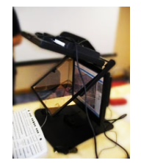

Сурет Planar стередисплейі

Planar мониторларының артықшылықтары рұқсатты жоғалтпай сапалы және жайлы стереобейнені қамтамасыз ететін коммерциялық өнім ретінде ұсынылатынында. Бұдан басқа, жеткілікті тартымды дизайны бар.
Техникалық кемшіліктеріне сызықтық поляризациялық және айналы шектелген шолу бұрышы жатады, және де бағасы жоғары.
«Ракурс» компаниясы жеке фотограмметриялық БЖ - PHOTOMOD жұмыс істеу кезінде Planar стереомониторын тестілеуден өткізді. Бұл дисплей кәсіби фотограмметриялық бағдарламалық жасақтамамен жұмыс үшін қолдану ұсынылады.

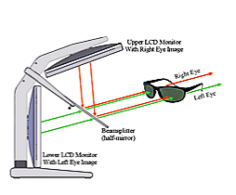

Сурет. Planar стереомониторының жұмыс істеу принципінің сұлбасы

Omnia Technologias S.L. (Испания) стереомониторлары

Omnia Technologias S.L. жас компаниясы (2004 жылдан бастап жұмыс істейді) MIMO стереомониторларының сериясын ұсынады, екі нұсқада орындалған: жұмыс станциясы (MIMO Omnia Workstation) және көрме мақсаттары үшін мамандандырылған кеңформатты стереодисплейлер (MIMO Omnia Stereoscopic Visualisation System) (сурет).

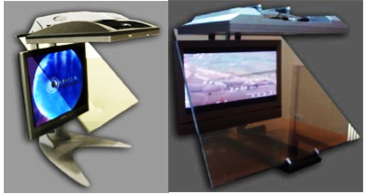

Сурет. Omnia стереодисплейлердің сыртқы келбеті

Үлгі диоганалінің мөлшері туралы мәліметтер сайтта және жарнама кітапшасында әртүрлі. Нақты айтуға болатын жайт, жұмыс станциясы 19″ және 20″, көрме дисплейі 42″ диоганальді. Стереоны жүзеге асыру әдісі Planar мониторына ұқсас, тіпті жұмыс станциясы моделінің дизайны ұқсас.
Жұмыс моделі Planar модельдерімен өздерінің сипаттамалары бойынша салыстырмалы, көрме мониторлары тек 3D-режимінде жұмыс істеу үшін арналған. Көрме модельдері ашықтығымен және түс контрастымен ерекшеленеді, DVI – жалғағыштан басқа бейнеплеерлерді қосу үшін арнайы жалғағыштар бар, мұнда жарнама материалдарын көрсетеді. Алайда олар теледидарға ұқсас рұқсаттары бар және кәсіби жұмыс үшін жарамайды. Ресейде МІМО дисплейін тестілеу туралы мәлімет жоқ. Алайда, сипаттама бойынша MIMO Omnia Workstation табысты қолданылуы мүмкін.

TRUE3Di стереомониторлары (Канада)

TRUE3Di Канада компаниясы 2004 жылдан бастап LCD-панелдері Hitachi және Samsung негіздерінде стереомониторларды өндіруде мамандандырылып отыр және төрт модельді 8″, 19″, 24″ және 40″ ұсынады (сурет).

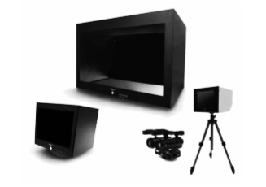

Сурет. TRUE3Di стереодисплейлердің сыртқы келбеті

Стереобейнелеуді алу әдісі бойынша бұл модельдер Planar стереомониторларына ұқсас. Айырмашылығы LCD-панелдері жабық қорпуста орналасқан.
Үлгілер кәсіптік фотограмметрияға бағдарланған: рұқсатты жоғалтпай стереоны жүзеге асыру, бейнелердің сапасы жоғары болып келеді. LCD-панелдерді шаңнан, сәуле дақтарынан қорғайтын корпусы жабық. Planar көрсеткіштерін арттыратын дисплейдің ашықтығы жоғары.
Стереомонитордың кемшіліктері бағасы жоғары (алайда, бағасы Planar қарағанда төмен) және сызықтық поляризациясында. Үлгілер сандық фотограмметрия үшін аппараттық құрал ретінде арнайы әзірленген.

StereoPixel (Ресей) стереомониторлары
2007 жылдан бастап StereoPixel сауда маркасымен ресейде өндірілетін lcReflex стереомониторлары сатылып жатыр. lcReflex айналы стереомониторларының сериясы қазіргі уақытта екі модельден тұрады: 17- дюймдік lcReflex-1702 және 20-дюймдік lcReflex-2003 (сурет 1.17). Екі үлгіде кәсіптік қосымшаға арналған: фотограмметрия, медицина және тағы басқа. Үлгілердің негізгі айырмашылығы lcReflex-2003 үлгісінде габариті мен рұқсаты үлкен, DVI интерфейспен жабдықталған, бастысы бейне пикселінің көлемі аса жайлы (0,292 мм).
Қазіргі уақытта lcReflex-2003 стереомониторларды өндіру «Витязь» (Витебск, БР) теледидар зауытында орналасқан. Стереоны жүзеге асыру принципі Planar және TRUE3Di мониторларына ұқсас. Айырмашылығы панелдердің орналасуында байқалады: горизонталь монитор үстінде емес, астында орналасқан. Сондай-ақ корпустың конструкциясында (Planar қарағанда жабық, TRUE3Di қарағанда ашық) айырмашылық бар.

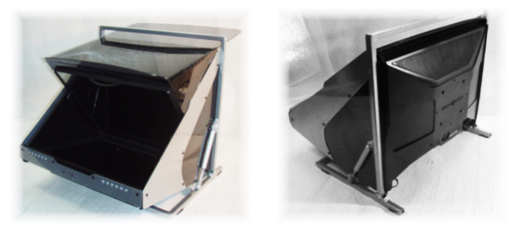

Сурет. StereoPixel стереодисплейінің сыртқы келбеті

